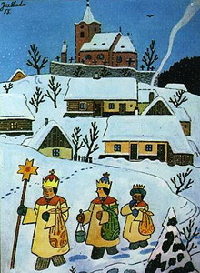
Připravujeme na leden 2025

15. „ Jak vzniká kniha „ … p.uč. Oujezská …beseda pro školáky
22. Planetárium v MŠ - všechny děti
27. Autorské čtení s jógou - školáci
29. Narozeninový den

Cvičíme se Šárkou: 14.,28.,
Logochvilky s Barborou : 7.,21.,

